Hohe Lasten schmiermittelfrei verstellen mit neuer igus Polymer-Gewindemutter
Verschleißfeste dryspin Gewindemutter für Schwerlast-anwendungen ersetzt kostengünstig Kugelgewindetriebe

Köln, 2. September 2020 – Kunststoff und hohe Lasten? Dass die Kombination funktioniert, beweist igus dieses Mal mit einem neuen Gewindemutterdesign. Die Polymermutter dryspin JGRM aus dem Spritzguss bietet eine kostengünstige Alternative zu Kugelgewindemuttern. Das neue Design kann hohe Lasten schmiermittelfrei und verschleißfest bewegen. Für höhere axiale Belastungen ist die neue Gewindemutter auch mit einer Edelstahlplatte als „Heavy Duty Version“ erhältlich.

Ob in der Baumaschine, im Stellantrieb oder im Solartracker: Spindeln müssen in unterschiedlichsten Anwendungen hohe Lasten sicher und langlebig verstellen können. Genau für diesen Einsatzzweck hat igus jetzt eine neue Gewindemutter entwickelt. „Die neue Serie JGRM ist eine robuste Alternative zu Kugelgewindemuttern“, so Thorben Hendricks, Geschäftsbereichsleiter der Gewindetechnik bei der igus GmbH. „Das neue Design der Mutter verteilt die radialen und axialen Lasten, sodass wir im Gegensatz zu herkömmlichen Flanschgewindemuttern höhere Kräfte aufnehmen können.“ Die neue Bauform orientiert sich dabei an den Anschlussmaßen und Steigungen von Kugelgewinden und lässt sich daher einfach austauschen. Die Mutter bietet variantenreiche Einbauweisen an: sie kann an- oder aufgeschraubt oder in eine Bohrung montiert werden. Bei der Installation hilft der Gewindezentrierabsatz, die Verdrehsicherung durch Schlüsselflächen und die Verwendung von vier M6-Zylinderschrauben. Die Mutter stellt igus selbst im Spritzguss in Köln her, daher ist sie sehr leicht und kostengünstig. Im Vergleich zu Kugelrollgewinde-Systemen kostet die Polymer-Gewindemutter gerade einmal die Hälfte. Durch den Einsatz von iglidur J-Hochleistungspolymeren besitzt die Mutter sehr niedrige Reibwerte. Die abgerundeten Gewindeflanken und der Verzicht auf Kugeln machen das Gewinde besonders laufruhig. Zusätzlich dazu benötigt die Gewindemutter durch den Einsatz von Trockenschmierstoffen keine externe Schmierung, die in die Umwelt gelangen könnte. „Damit bieten wir Kunden eine wartungsfreie Lösung, die unempfindlich gegenüber Staub und Schmutz ist“, so Hendricks.

Heavy Duty Variante für mehr Sicherheit bei höheren axialen Belastungen
Für höhere axiale Belastungen hat igus die JGRM-Gewindemutter auch als Heavy Duty Variante mit einer Edelstahlplatte entwickelt. Dabei bleibt das Flanschmaß identisch. Die Platte aus Edelstahl wird auf die Mutter montiert und vergrößert so die Auflagefläche zur Kraftableitung. Die Schraubenköpfe liegen nun nicht mehr auf dem Kunststoff auf. Im Test im hauseigenen 3.800 Quadratmeter großen Testlabor zeigte sich, dass die Heavy Duty Variante bis zu 6 MPa und damit 50 Prozent mehr Last aufnehmen kann als eine vergleichbare Kunststoffflanschgewindemutter. Die neue Gewindemutter ist für alle Gewindetypen mit einem Durchmesser von 14 bis 20 Millimetern erhältlich. Ihren höchsten Wirkungsgrad erzielt sie auf dem patentierten asymmetrischen dryspin Gewinde von igus.

Erfahren Sie im Video mehr über die dryspin Gewindetechnik:
https://youtu.be/Kk7VhnnBIPM

PRESSEKONTAKTE:  Oliver Cyrus  Leiter Presse und Werbung  Anja Görtz-Olscher  Presse und Werbung  igus® GmbH  Spicher Str. 1a  51147 Köln  Tel. 0 22 03 / 96 49-459 oder -7153  Fax 0 22 03 / 96 49-631  ocyrus@igus.de  agoertz@igus.de  www.igus.de/presse | ÜBER IGUS:  Die igus GmbH ist ein weltweit führender Hersteller von Energiekettensystemen und Polymer-Gleitlagern. Das familiengeführte Unternehmen mit Sitz in Köln ist in 35 Ländern vertreten und beschäftigt weltweit 4.150 Mitarbeiter. 2019 erwirtschaftete igus mit motion plastics, Kunststoffkomponenten für bewegte Anwendungen, einen Umsatz von 764 Millionen Euro. igus betreibt die größten Testlabore und Fabriken in seiner Branche, um dem Kunden innovative auf ihn zugeschnittene Produkte und Lösungen in kürzester Zeit anzubieten.

Die Begriffe "igus", “Apiro”, "chainflex", "CFRIP", "conprotect", "CTD", "drygear“, "drylin", "dry-tech", "dryspin", "easy chain", "e-chain", "e-chain systems", "e-ketten", "e-kettensysteme", "e-skin", "e-spool“, "flizz", „ibow“, „igear“, "iglidur", "igubal", „kineKIT“, "manus", "motion plastics", "pikchain", „plastics for longer life“, "readychain", "readycable", „ReBeL“, "speedigus", "triflex", "robolink" und "xiros" sind gesetzlich geschützte Marken in der Bundesrepublik Deutschland und gegebenenfalls auch international.

Bildunterschrift:

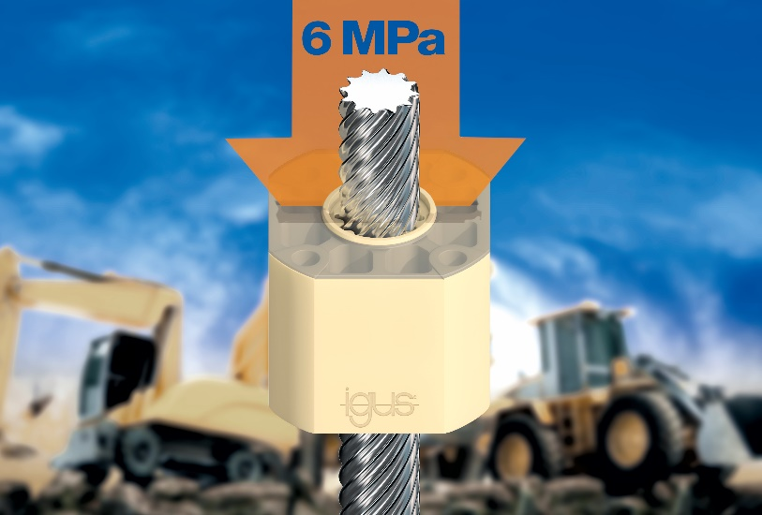
Bild PM4820-1
Die neue kostengünstige und schmierfreie dryspin Hochlastmutter aus dem Spritzguss hält in Kombination mit einer Edelstahlplatte Lasten bis zu 6 MPa stand. (Quelle: igus GmbH)

